台中市私立明道普霖斯頓國民小學校車各站停車點地圖及照片表
站名：中山學田 上學 南區線5-1
地 圖 | 照 片
健行路  高鐵路  Δ  高鐵警察局 | 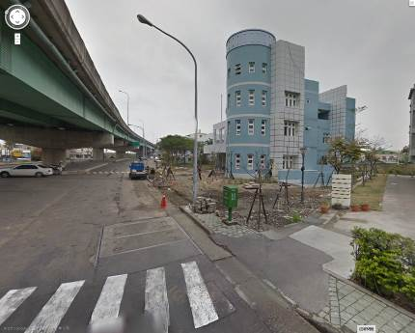
備註：
站名：中山學田 上學 南區線5-1
地 圖 | 照 片
健行路  高鐵路  Δ  高架橋旁 | 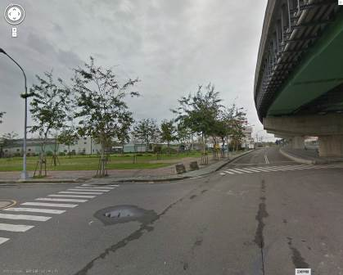
備註：

台中市私立明道普霖斯頓國民小學校車各站停車點地圖及照片表
站名：新興三民 上學 南區線5-2
地 圖 | 照 片
新興路  三民街  Δ  新興三民街口 | 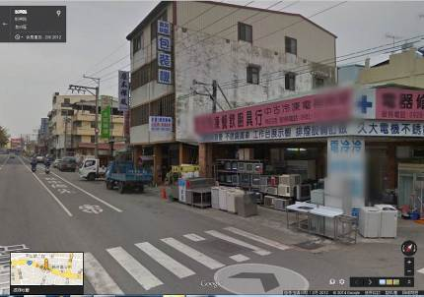
備註：

站名：新興三民 放學 南區線5-2
地 圖 | 照 片
玉闕朝仁宮  新興路  Δ  三民街 | 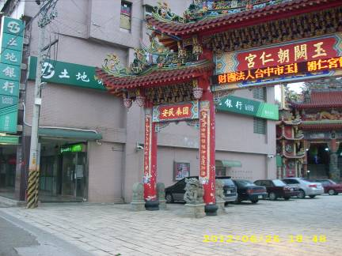
備註：
台中市私立明道普霖斯頓國民小學校車各站停車點地圖及照片表
站名：中山中華 上學 南區線5-3
地 圖 | 照 片
中山路  Δ  允將禮湛大樓  中華路 | 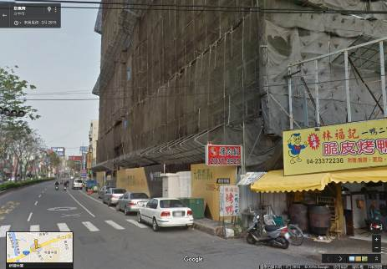
備註：

站名：中山中華 放學 南區線5-3
地 圖 | 照 片
合作金庫  中山路  Δ  中華路 | 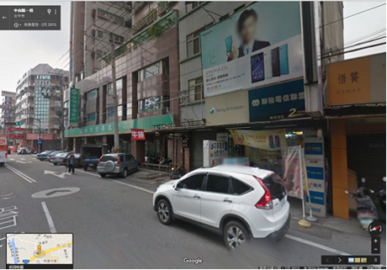
備註：
台中市私立明道普霖斯頓國民小學校車各站停車點地圖及照片表
站名：復興大慶 上學 南區線5-4
地 圖 | 照 片
大慶路  復興路  Δ  鮮友火鍋 | 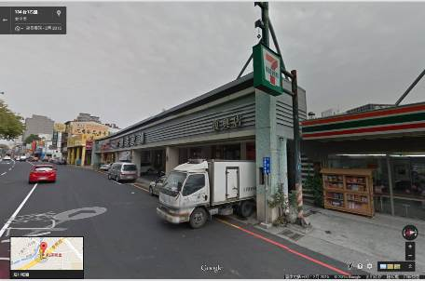
備註：

站名：復興大慶 放學 南區線5-4
地 圖 | 照 片
Δ  復興路  大慶路  和中汽車 | 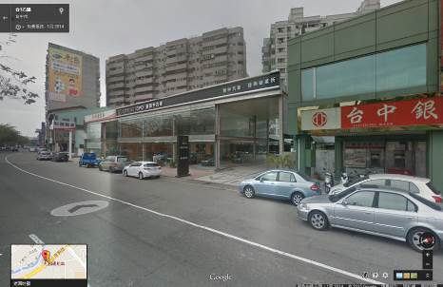
備註：

台中市私立明道普霖斯頓國民小學校車各站停車點地圖及照片表
站名：復興工學 上學 南區線5-5
地 圖 | 照 片
工學路  復興路  Δ  大同電器 | 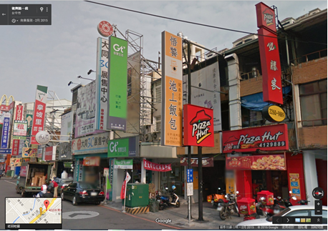
備註：

站名：復興工學 放學 南區線5-5
地 圖 | 照 片
Δ  福元藥房/衣博士  復興路  德富路 | 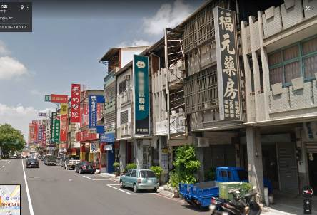
備註：

台中市私立明道普霖斯頓國民小學校車各站停車點地圖及照片表
站名：復興新和 上學 南區線5-6
地 圖 | 照 片
復興路  Δ  久悅大樓  新和街 | 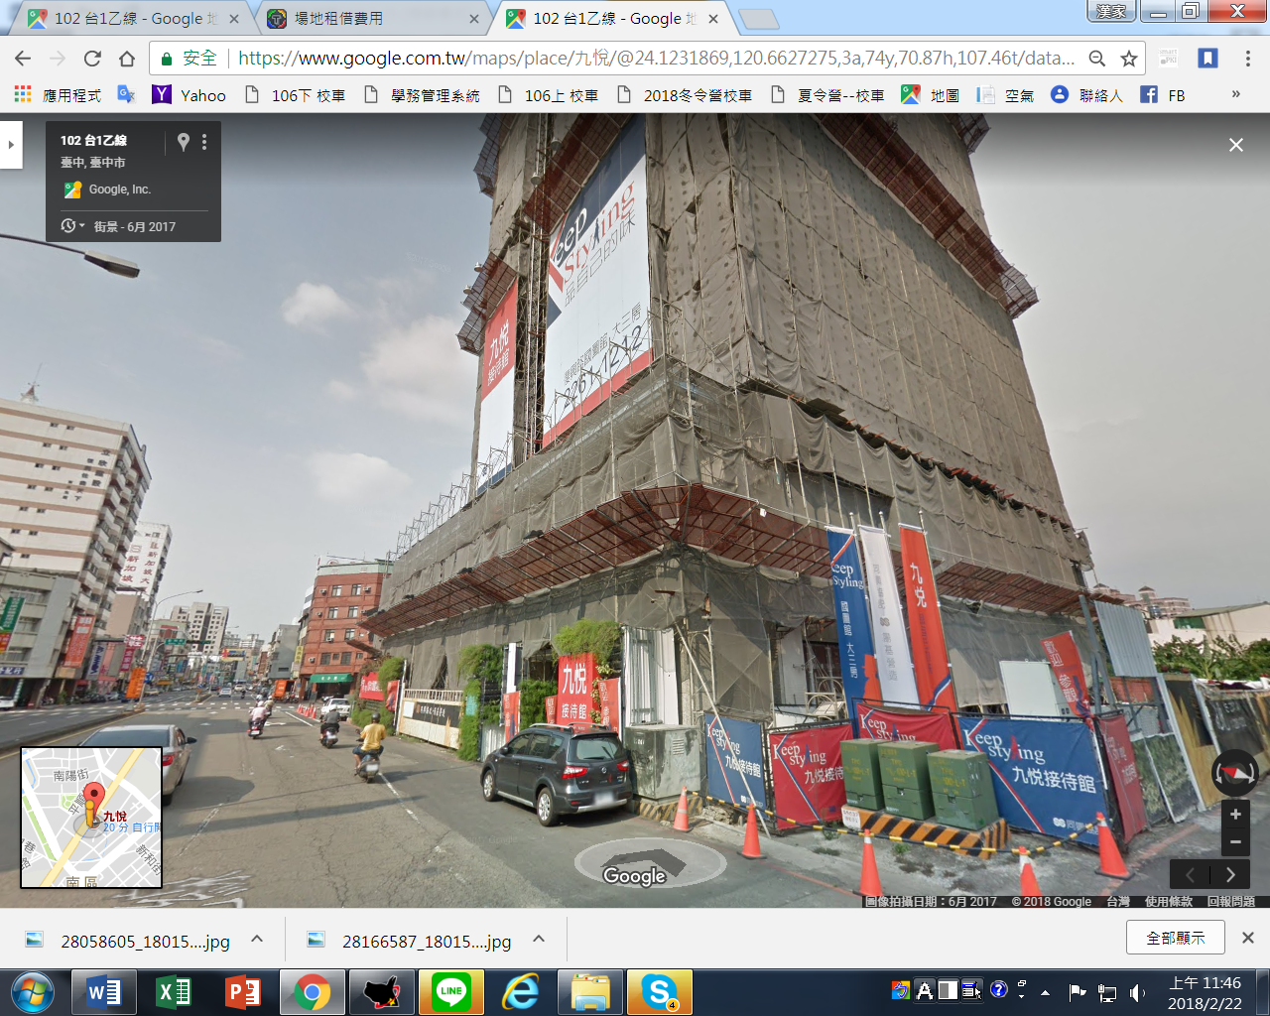
備註：

站名：復興新和 放學 南區線5-6
地 圖 | 照 片
忠明南路  復興路  Δ  櫻花廚具 | 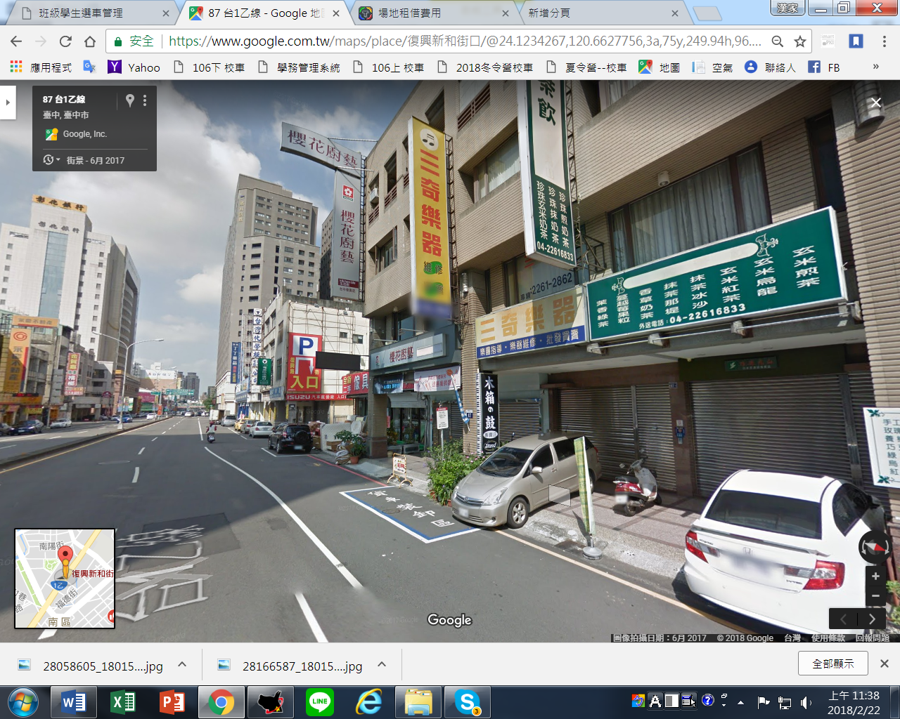
備註：
台中市私立明道普霖斯頓國民小學校車各站停車點地圖及照片表
站名：美村五權7 上學 南區線5-7
地 圖 | 照 片
美村路  五權7街  Δ  華夫麵包 | 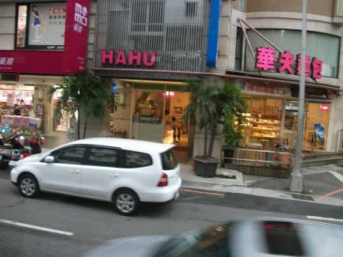
備註：

站名：美村五權7 放學 南區線5-7
地 圖 | 照 片
Δ  屈臣氏  美村路  五權7街 | 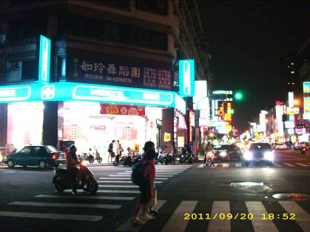
備註：

台中市私立明道普霖斯頓國民小學校車各站停車點地圖及照片表
站名：五權西一街 上學 南區線5-8
地 圖 | 照 片
五權五街路  Δ  綠園道  五權西一街 | 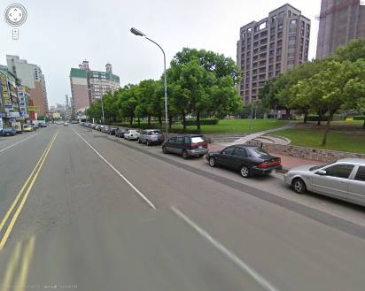
備註：

站名：五權西一街 放學 南區線5-8
地 圖 | 照 片
五權五街  Δ  長壽養生之道  五權西一街 | 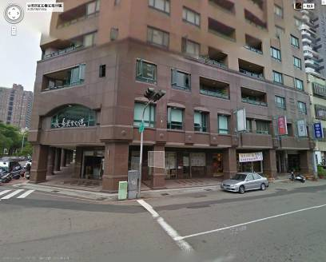
備註：

台中市私立明道普霖斯頓國民小學校車各站停車點地圖及照片表
站名：英才民生 上學 大里線5-9
地 圖 | 照 片
民生路  Δ  英才郵局  英才路 | 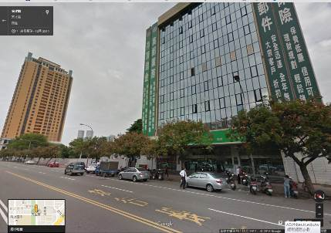
備註：

站名：英才民生 放學 大里線5-9
郵局對面公車站牌
地 圖 | 照 片
民生路  Δ  英才路 | 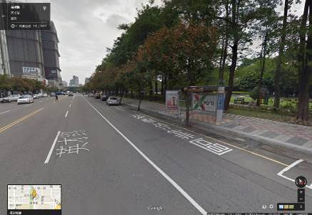
備註：
台中市私立明道普霖斯頓國民小學校車各站停車點地圖及照片表
站名：英才中港 上學 南區線5-10
地 圖 | 照 片
中港路  Δ  餐廳  英才路  Friday | 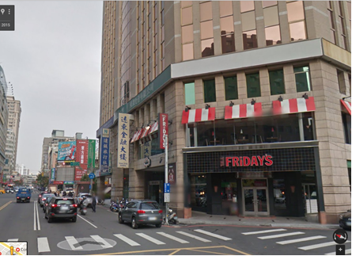
備註：

站名：英才中港 放學 南區線5-10
地 圖 | 照 片
中港路  Δ  英才路  7-11 or 燦坤 | 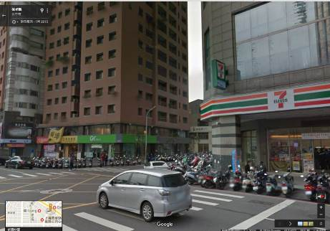
備註：

台中市私立明道普霖斯頓國民小學校車各站停車點地圖及照片表
站名：英才西屯 上學 南區線5-11
地 圖 | 照 片
西屯路  Δ  公車站牌  英才路 | 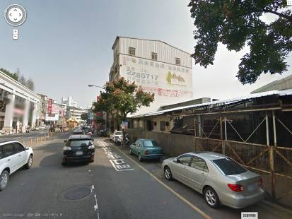
備註：

站名：英才西屯 放學 南區線5-11
地 圖 | 照 片
西屯路  Δ  英才路  科博行館 | 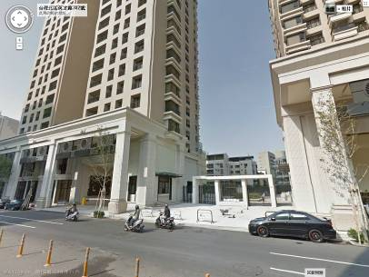
備註：

